C.E.PER. "ALJIBE" 8 DE MARZO F.B. 2

MARÍA LA JUDÍA

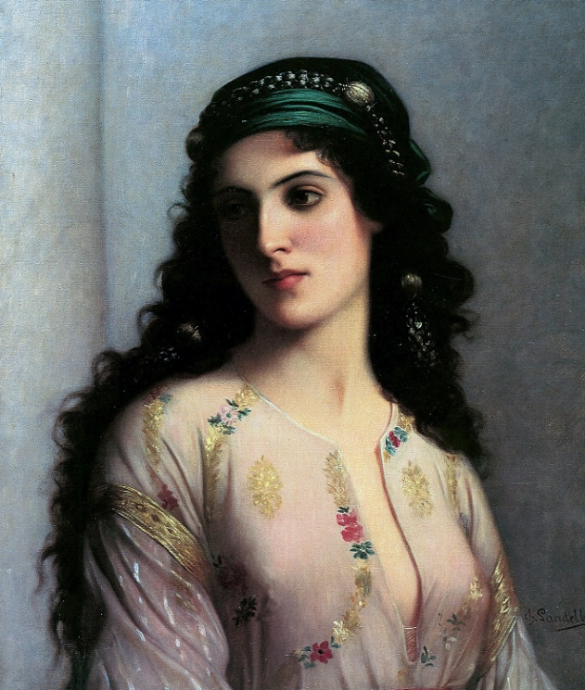
Cuando hacemos un flan o un tocinillo de cielo en casa estamos utilizando una de las técnicas de laboratorio más antiguas y más usadas de la humanidad. Se trata del "baño María", un invento de una mujer llamada María la Judía, que vivió en la ciudad egipcia de Alejandría hace casi dos mil años.
María es una de las primeras mujeres sabias de la historia. Escribió varios libros y también inventó algunos aparatos que han sido muy útiles. Ella es la inventora de los hornos hechos de metal, arcilla y cristal, utilizados por los científicos para realizar sus experimentos. También construyó el primer alambique, un aparato que sirve para fabricar medicinas, perfumes y bebidas alcohólicas como el aguardiente, el ron o el güisqui.
Pero el baño María es el más conocido de todos los inventos de esta sabia mujer. Consiste en poner un cacharro con aquello que se quiere calentar. El baño María es muy bueno para cocinar porque los alimentos se cuecen lentamente y siempre a la misma temperatura, sin quemarse.
Los conocimientos de María la Judía eran tantos que fue muy admirada por otros científicos de su época, que la consideraban una gran maestra. Sin embargo, cuando trabajaba en su laboratorio, probablemente ella nunca imaginó que sus inventos se seguirían utilizando muchos siglos después en otros laboratorios, para cocinar y en la fabricación de medicinas, productos cosméticos y conservas.
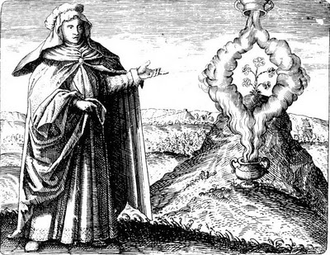

C.E.PER. "ALJIBE" 8 DE MARZO F.B. 2

MARÍA LA JUDÍA. ACTIVIDADES
1. Responde a las preguntas:
a) ¿Cuál es el invento más conocido de María la Judía?
…………………………………………………………………………………………
b) ¿Qué más cosas inventó? Marca las respuestas correctas.
……… el lavavajillas.
……… el horno de metal, arcilla y cristal.
……… el frigorífico.
……… el alambique.
………. el laboratorio.
c) El alambique sirve para fabricar: (marca la respuesta correcta).
……… oro.
……… medicinas
…….. perfumes
…….. agua
…….. el güiski
…….. el gazpacho
d) ¿Por qué es muy bueno el baño María?
1. Porque es muy popular.
2. Porque cuece lentamente sin quemar.
3. Porque es muy barato.
e) ¿Para qué plato se utiliza el baño María?
1. El tocino de cielo.
2. La tortilla francesa.
3. Los huevos pasados por agua.

f) Sus inventos se siguen utilizando hoy en día para …………………………..……………, ……..…………………………………. y
……………………………………………
g) Escribe nombres de alimentos que se hagan al vapor:
…………………………………………., ………………………………………..,
………………………………………….., …………………………………………
h) Escribe el nombre de alimentos que se hagan en aceite:
…………………………………………, ……………………………………………,
…………………………………………, …………………………………………..

